PHÂN LOẠI RÁC THẢI TẠI TRƯỜNG TIỂU HỌC ĐOÀN XÁ
Sáng ngày 3/3/2025, trong không khí rộn ràng của những ngày đầu tháng Ba, Liên đội trường Tiểu học Đoàn Xá đã tổ chức buổi chào cờ đầu tháng với nhiều nội dung ý nghĩa.
Nhà trường vinh dự đón tiếp bà Đỗ Thị Hương - Ủy viên BCH Đảng Ủy, Chủ tịch HPN, người đã trực tiếp tuyên truyền về tầm quan trọng của việc phân loại rác thải trong gia đình và nhà trường.
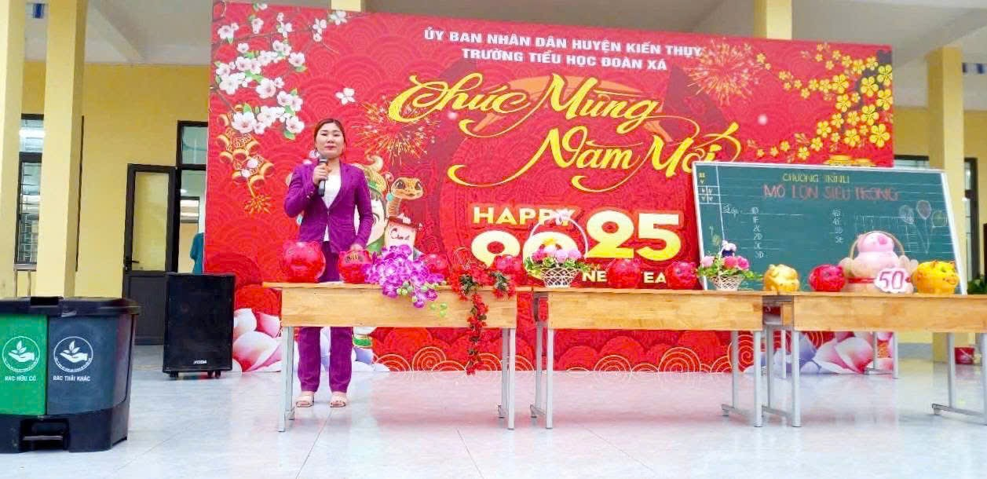
(Hình ảnh bà Đỗ Thị Hương - tuyên truyền phân loại rác)
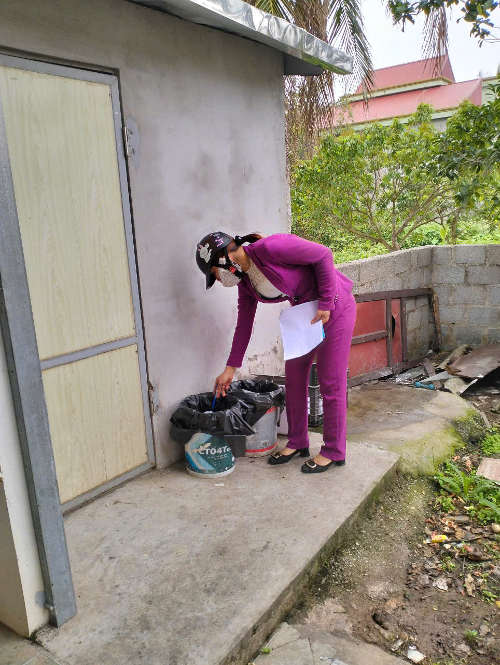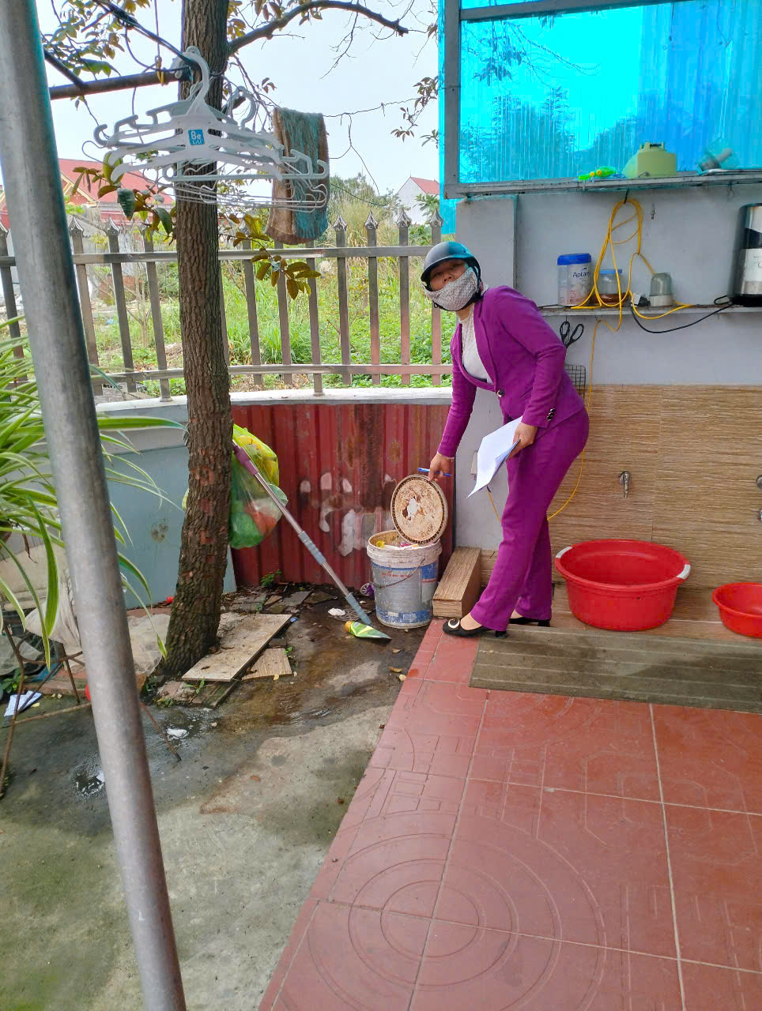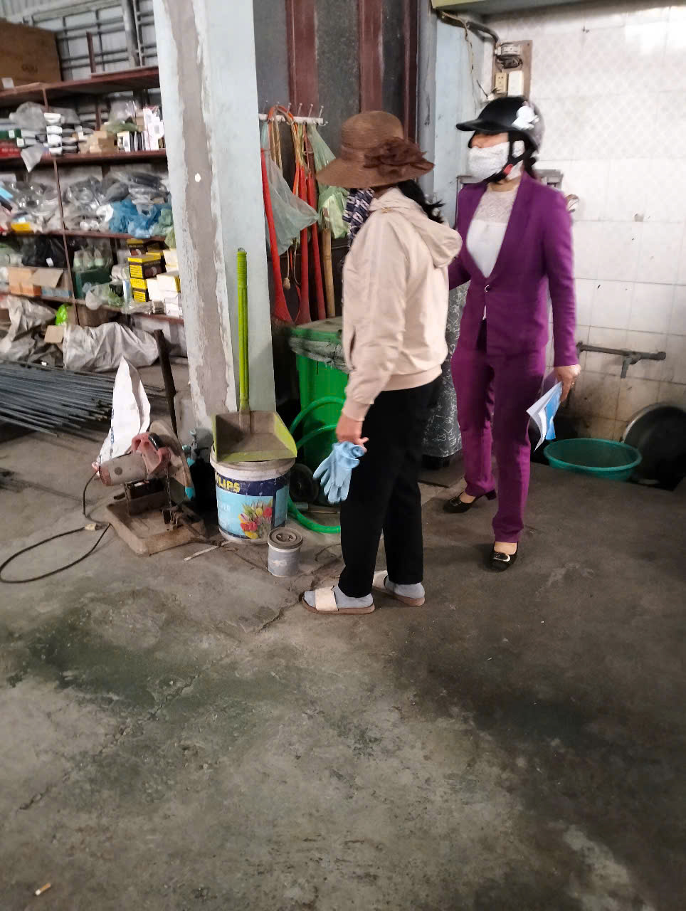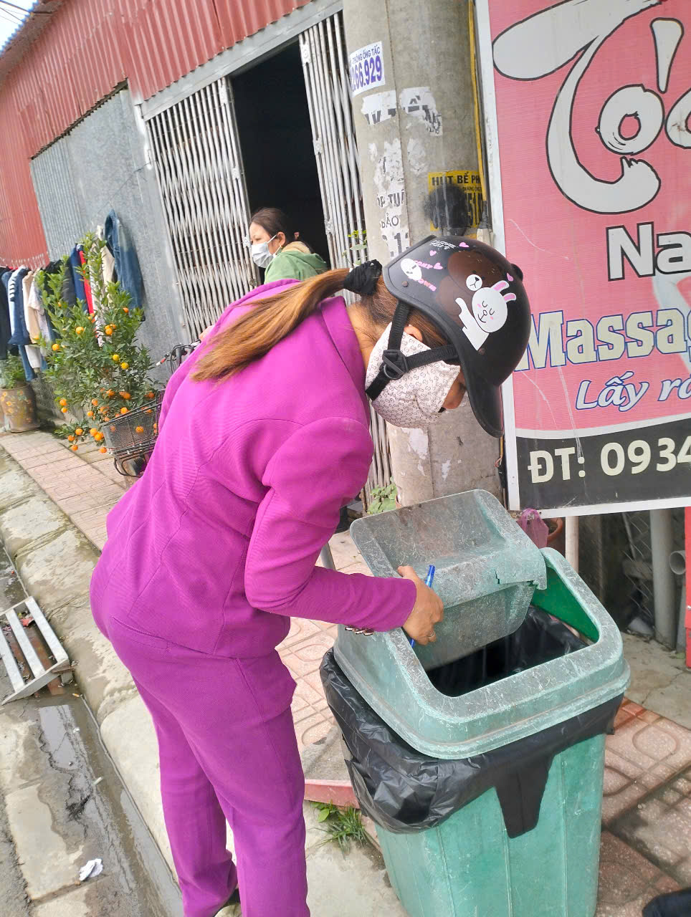
Trong bài tuyên truyền, bà Đỗ Thị Hương nhấn mạnh tầm quan trọng của việc phân loại rác thải ngay tại nguồn để bảo vệ môi trường. Việc phân loại rác không chỉ giúp giảm thiểu ô nhiễm mà còn tạo điều kiện thuận lợi cho việc tái chế và xử lý rác đúng cách. Bằng những hình ảnh trực quan sinh động, bà Hương đã hướng dẫn các em học sinh cách phân loại rác thành ba nhóm chính: rác hữu cơ, rác tái chế và rác vô cơ.
Không chỉ lắng nghe, các em học sinh còn hào hứng tham gia trả lời câu hỏi và đưa ra các sáng kiến về bảo vệ môi trường tại trường học và gia đình. Buổi tuyên truyền khép lại với lời kêu gọi mỗi học sinh hãy là một “đại sứ môi trường” để lan tỏa thói quen phân loại rác đến mọi người xung quanh.

